Cina. «Denunciai il virus a dicembre, ma sono stata zittita e punita»
La coraggiosa intervista a un magazine cinese (subito censurata) della direttrice del pronto soccorso dell’ospedale Centrale di Wuhan: «Se non avessi obbedito al Partito ora i miei colleghi sarebbero vivi»
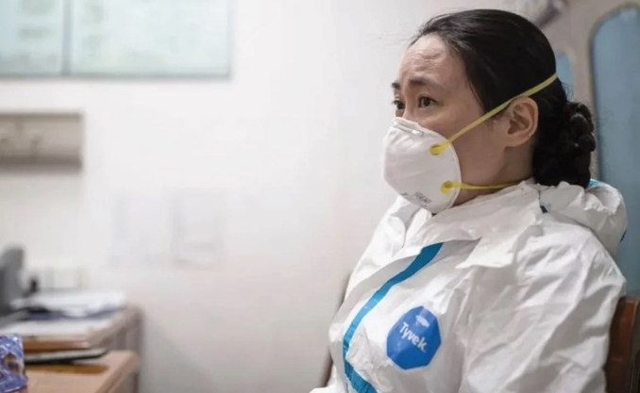
Se il Partito comunista cinese avesse ascoltato Ai Fen a dicembre, forse ora l’epidemia di coronavirus non sarebbe così diffusa. Invece l’hanno criticata, zittita e le hanno intimato di «non diffondere voci». Così tutto è degenerato con rapidità impressionante. La direttrice del pronto soccorso dell’ospedale Centrale di Wuhan ha rilasciato martedì un’intervista esplosiva al magazine cinese Renwu, che ora le autorità stanno cercando in ogni modo di censurare. «Se avessi saputo che cosa sarebbe successo, me ne sarei infischiata dei rimproveri da parte dei miei superiori», ha dichiarato. «Ne avrei fottutamente parlato a chiunque e dovunque».
«NON DIFFONDERE MESSAGGI SUL VIRUS»
Il 30 dicembre, dopo settimane passate a visitare decine di malati affetti da una strana influenza resistente alle normali cure, Ai ha ricevuto dal laboratorio i risultati delle analisi fatte su un paziente. Nel rapporto c’era scritto “Sars coronavirus”. Ai sudò freddo e avvisò subito il responsabile del reparto di pneumologia, che non fece nulla. Poi cerchiò il risultato, fece una foto al rapporto e la inviò ad altri otto colleghi in diversi ospedali di Wuhan.
La stessa notte, Ai ricevette un messaggio dal suo ospedale che le intimava di non diffondere informazioni intorno alla malattia misteriosa «per evitare il panico». Due giorni dopo, il capo del comitato di Partito interno all’ospedale la rimproverò per aver «diffuso voci e messo in pericolo la stabilità» e le vietò di diffondere messaggi o immagini relative al virus. «Mi fece sentire come se fossi io a rovinare il futuro di Wuhan. Mi stava punendo solo per aver fatto il mio lavoro. Ma come potevo non dire niente a nessuno davanti a un nuovo virus così pericoloso? Io avevo solo seguito il mio istinto di medico. Se solo potessi tornare indietro, lo direi a tutti: i miei colleghi non sarebbero morti».
«IL TRIPLO DEI PAZIENTI AL PRONTO SOCCORSO»
Ai Fen, proprio come Li Wenliang (morto il 6 febbraio per aver contratto il virus dopo aver denunciato l’epidemia, senza che le autorità lo ascoltassero), obbedì alle autorità ma chiese almeno il permesso di vestire maschere e camici protettivi. Il capo dell’ospedale le rispose di no, perché questo avrebbe potuto allarmare la popolazione. Il risultato è sotto gli occhi di tutti: quattro colleghi di Ai dell’ospedale, compreso Li, sono morti e molti altri si sono ammalati.
«Sempre più pazienti arrivavano al pronto soccorso mentre il raggio dell’infezione si allargava», continua Ai nell’intervista. «Era evidente che il virus poteva essere trasmesso dalle persone». Il 21 gennaio, nota il Guardian, quando le autorità cinesi hanno confermato il pericolo per il nuovo virus, al pronto soccorso dell’ospedale Centrale di Wuhan arrivavano già oltre 1.500 pazienti al giorno, contro una media usuale di neanche 500.
La direttrice del pronto soccorso ricorda il caso di un uomo che guardava fisso nel vuoto mentre un medico gli consegnava il certificato di morte del suo figlio 32enne, quando ancora non si computavano i registri delle vittime del coronavirus. O quello di un padre così malato che non riusciva neanche a scendere dall’automobile. Quando Ai gli si fece incontro per aiutarlo, lui le morì davanti. La dottoressa ha raccontato tutte queste esperienze senza preoccuparsi delle possibili ripercussioni, ma da due giorni, cioè da quando l’intervista è stata pubblicata in Cina, nessuno ha più sue notizie.
«EDUCHIAMO WUHAN A RINGRAZIARE IL PARTITO»
Se il regime comunista, invece che punire Ai, Li e altri sette medici, avesse dato loro retta forse avrebbe evitato la morte di migliaia di persone. Ma era troppo impegnato a difendere la propria immagine e a non compromettere la riunione provinciale del Partito a Wuhan (7-17 gennaio). Avrebbe almeno potuto ringraziare i medici che hanno affrontato la crisi in prima linea, mentre i vertici del Partito comunista se ne stavano comodamente al riparo a Pechino (il segretario generale e presidente Xi Jinping si è fatto vedere per la prima volta martedì dopo un mese e mezzo).
Invece no, nessun ringraziamento. Anzi, il segretario del Partito di Wuhan, Wang Zhonglin, ha lanciato un’inedita campagna per «educare la popolazione a mostrare gratitudine verso il Partito comunista». Cioè lo stesso Partito che, elogiato in Italia da tanti ammiratori, ha causato la diffusione dell’epidemia in Cina, silenziando per oltre un mese e mezzo tutti coloro che hanno cercato di avvertire la popolazione del rischio che correva.
IL VIRUS DI WUHAN «NON È CINESE»
La campagna di «educazione alla gratitudine», che ha fatto infuriare i cittadini di Wuhan – tanto che il segretario provinciale del Partito, Ying Yong, è dovuto intervenire a mettere una pezza definendoli «eroi» -, è in questi giorni accompagnata da una seconda campagna di propaganda. Quella finalizzata a mettere in dubbio che il coronavirus di Wuhan sia un virus “cinese”. Il primo a suonare lo spartito scritto da Pechino è stato l’ambasciatore cinese in Sud Africa, Lin Songtian: «Studi di scienziati di tutto il mondo confermano che ancora non si conosce l’origine del Covid19. L’Oms ripete che bisogna evitare qualunque stigmatizzazione» nei confronti della Cina. Zhang Ping, console generale della Cina a Los Angeles, ha aggiunto in un editoriale sul Los Angeles Times: «Nell’era della globalizzazione virus come questo ci insegnano che le epidemie non hanno confini. Contro la Cina ci sono attacchi ideologici e razzisti». La battaglia del regime contro la realtà procede a passo spedito.
Leone Grotti
12 marzo 2020
https://www.tempi.it/cina-wuhan-ai-fen-coronavirus-partito-comunista/

